TRƯỜNG ĐẠI HỌC GIAO THÔNG VẬN TẢI
THÀNH PHỐ HỒ CHÍ MINH

Khoa: Công Nghệ Thông Tin

Môn Học:
Công Cụ và Môi Trường Phát Triển Phần Mềm

Đề Tài: SÀN THƯƠNG MẠI CÔNG NGHIỆP

PHÂN TÍCH VÀ THIẾT KẾ HỆ THỐNG

Nhóm sinh viên thực hiện :
1. Trần Đào Anh Tuấn 2. Lê Đức Thọ
3. Võ Thị Kim Trang

MỤC LỤC

PHẦN 1: MỞ ĐẦU 3
I. TẦM QUAN TRỌNG CỦA ĐỀ TÀI 3
II. LÍ DO CHỌN ĐỀ TÀI 4
III. MỤC TIÊU CHỌN ĐỀ TÀI: 4
PHẦN 2: NỘI DUNG 5
I. CỞ SỞ LÝ THUYẾT 5
II. PHÂN TÍCH VÀ THIẾT KẾ HỆ THỐNG 6
II.1. XÁC ĐỊNH CÁC ACTOR 6
II.2. XÁC ĐỊNH USECASE 7
II.3. ĐẶC TẢ USECASE: 9
II.4. PHÂN TÍCH VÀ THIẾT KẾT CƠ SỞ DỮ LIỆU: 20
II.5. XÂY DỰNG USECASE - DIAGRAM 37
II.6. ACTIVITY DIAGRAM: 39
II.7. SEQUENCE DIAGRAM: USE CASE VIEW 43
II.8. CLASS DIAGRAM: 50
II.9. SEQUENCE DIAGRAM : LOGICAL VIEW: 51
III. GIAO DIỆN 60
III.1. TRANG CHỦ: 60
III.2. TRANG ĐĂNG KÝ THÀNH VIÊN: 61
III.3.TRANG SẢN PHẨM: 62
III.4.TRANG DỊCH VỤ: 63
III.5. TRANG THÔNG TIN CÁ NHÂN: 64
III.6. TRANG HỒ SƠ CÁ NHÂN: 65
III.7. TRANG ADMIN : 66
III.8.TRANG ĐĂNG QUẢNG CÁO : 66
PHẦN 3 : HƯỚNG PHÁT TRIỂN 67

PHẦN 1: MỞ ĐẦU

- TẦM QUAN TRỌNG CỦA ĐỀ TÀI
Website thương mại điện tử với thương hiệu “Sàn Thương Mại Công Nghiệp” có đầy đủ môi trường thuận lợi để cho các công ty, doanh nghiệp, hay cá nhân trong và ngoài nước có thể trưng bày đầy đủ những tính năng, hiệu suất, mẫu mã mới nhất cho những sản phẩm đã, đang và sẽ sử dụng rộng rãi trên thị trường. Tạo điều kiện tốt hơn cho việc trao đổi mua – bán giữa hai bên được thuận lợi hơn, nhanh hơn, chất lượng hơn.
Tại đây, các công ty hay doanh nghiệp hay cá nhân có thể tìm kiếm thông tin những sản phẩm mình cần hay có thể tạo ra gian hàng trực tuyến riêng cho mình , để giới thiệu cho bạn bè gần xa biết đến các sản phẩm hay thông tin các dịch vụ mà doanh nghiệp hay cá nhân mình sở hữu.

II. LÍ DO CHỌN ĐỀ TÀI
Chúng ta đang sống trong thời đại Công Nghệ Thông Tin phát triển mạnh mẽ. Công Nghệ Thông Tin đóng vai trò quan trọng hầu như trong mọi lĩnh vực: kinh tế, khoa học, y tế, giáo dục,… đáp ứng ngày càng nhiều nhu cầu của con người. Đặc biệt khi Internet ra đời, nó đáp ứng sự trao đổi thông tin, học hỏi kiến thức, nghiên cứu, ứng dụng một cách phong phú, đa dạng và nhanh chóng. Mạng Internet đã tạo ra một môi trường hoạt động toàn cầu cho tất cả mọi người tham gia, gần như xóa đi biên giới giữa các quốc gia, thu ngắn khoảng cách địa lý mang lại nhiều thành quả to lớn.
Việc sử dụng mạng Internet ứng dụng vào quản lý, quảng bá thương hiệu sản phẩm mang lại nhiều thành quả to lớn, chính vì vậy chúng tôi chọn đề tài xây dựng một website thương mại điện tử với thương hiệu “Sàn Thương Mại Công Nghiệp” nhằm mục đích giúp cho các công ty, doanh nghiệp và cá nhân có được một môi trường giao lưu, giới thiệu và tìm kiếm sản phẩm được dễ dàng và thuận lợi mọi lúc mọi nơi chỉ cần có chiếc máy tính nối mạng là mọi việc được thực hiện dễ dàng.
Tại đây các doanh nghiệp, công ty và cá nhân có thể trưng bày những sản phẩm mới của mình lên Chào Bán, và khi cần một sản phẩm nào đó thì có thể show lên để Chào mua, khi ấy việc trao đổi mua bán sẽ được thực hiện dễ dàng hơn rất nhiều. Vì biết được những ưu việt đó nên chúng tôi đã tiến hành thực hiện đề tài này nhằm đáp ứng được nhu cầu cấp thiết ấy.

III. MỤC TIÊU CHỌN ĐỀ TÀI:
- Website thương mại điện tử “Sàn Thương Mại Công Nghiệp” được xây dựng với mục tiêu tạo một môi trường thuận lợi nhất để công ty, doanh nghiệp và cá nhân có thể show sản phẩm, dịch vụ quảng cáo và trao đổi liên hệ với nhau.
- Chương trình cung cấp một giao diện dễ nhìn, thân thiện với người sử dụng.
- Các tính năng trên hệ thống dễ thao tác và quản lý.
      - Đối với Ban quản trị:
Có thể xem thông tin và quản lý tất cả những tính năng, thành phần có trên hệ thống.
      - Đối với thành viên:
- Có thể tạo gian hàng trực tuyến cho từng thành viên.
- Có thể đăng và quản lý thông tin cho các sản phâm chào bán, sản phẩm chào mua.
- Có thể gửi yêu cầu bán, yêu cầu mua đến khách hàng tiềm năng.

PHẦN 2: NỘI DUNG

I. CỞ SỞ LÝ THUYẾT
- Xây dựng một Website Thương Mại Điện Tử “Sàn Thương Mại Công Nghiệp” với đầy đủ tính năng.
- Phân định rõ từng loại thành viên: Cá nhân hay Doanh nghiệp. Trong đó, phải chỉ rõ đâu là Cá nhân/Doanh nghiệp VIP hay bình thường để hệ thống có thể cung cấp đầy đủ tính năng cho từng loại.
- Công ty / Doanh nghiệp hay Cá nhân có thể trưng bày những sản phẩm theo từng yêu cầu, mục đích của mình lên trên hệ thống
- Admin sẽ quản lí toàn bộ thông tin của Thành viên.

II. PHÂN TÍCH VÀ THIẾT KẾ HỆ THỐNG

II.1. XÁC ĐỊNH CÁC ACTOR
1. Khách hàng:
Khách hàng có thể đăng kí làm thành viên của Website, nhưng nếu chưa đăng kí khách hàng vẫn có thể thực hiện những thao tác cần thiết như: “Tìm kiếm sản phẩm” hay “Xem thông tin sản phẩm” hay “Liên hệ” với Ban quản trị để tìm kiếm thông tin về sản phẩm, thông tin Doanh nghiệp hay thông tin về hệ thống
2. Thành viên:
Khi khách hành đã đăng ký thành công và kích hoạt tài khoản thông qua mail mà khách hàng đã cung cấp, khách hàng đã trở thành một thành viên của trang web.
Khi ấy khách hàng có thể sử dụng những chức năng mà hệ thống cung cấp như: “Tìm kiếm sản phẩm”,” Xem thông tin chi tiết của sản phẩm”. Ngoài ra, mỗi thành viên được hệ thống cung cấp một trang Thông tin cá nhân riêng, trong đó, thành viên có thể “Quản lí hộp thư”, “Quản lý sản phẩm” chào bán, chào mua trên gian hàng riêng của mình hay “Quản lí tài khoản” của riêng mình.
Tại đây khách hàng còn có thể đăng các dịch vụ của mình lên để giới thiệu và quảng cáo bạn bè được biết đến. Bên cạnh đó khách hàng có thể Liên hệ với các shop để trao đổi các thông tin về sản phẩm, dịch vụ, nua bán...và có thê hỏi những thông tin cần thiết để được admin giải đáp.
3. Admin:
Là người quản lý toàn bộ cấu trúc hệ thống và cách vận hành trong đó. Trong đó, bao gồm các nhóm chức năng quản lý chính sau:
- Quản lý Liên hệ admin;
- Quản lý Thành viên;
- Quản lý Dịch vu;
- Quản lý Tài liệu;
- Quản lý Thực đơn;
- Quản lý khác

II.2. XÁC ĐỊNH USECASE
1. Khách hàng:
- Đăng kí
- Đăng nhập
- Tìm kiếm sản phẩm
- Xem thông tin sản phẩm
- Liên hệ Admin
- Hỏi (thông tin cần giải đáp)

2. Thành viên:
- Tìm kiếm sản phẩm
- Xem thông tin sản phẩm
- Liên Hệ Admin
- Hỏi (thông tin cần giải đáp)
- Đáp (Trả lời thông tin của khách hàng, thành viên)
- Thông Tin Thành Viên:

  - Hộp thư:
    - Hộp thư đến
    - Hộp thư đi
    - Hộp thư đã xóa
    - Soạn thư
- Sản phẩm:
    - Sản phẩm
    - Chào bán
- Sản phẩm chào mua
- Thông tin tài khoản:
    - Thông tin doanh nghiệp(Doanh Nghiệp)
  - Hồ sơ cá nhân (Member)
    - Thông tin cá nhân
    - Thông tin liên hệ
    - Đổi mật khẩu
- Dịch vụ
- Hỗ trợ trực tuyến

3. Admin:
  - Quản lí thông tin về Trang Web
- Quản lí thành viên:
  - Quản lí chức vụ
  - Quản lí dịch vụ thành viên
  - Quản lí hộp thư
  - Quản lí liên hệ công ty
  - Quản lí sản phẩm
  - Quản lí thông tin tài khoản thành viên
  - Quản lí thông tin liên hệ
- Quản lí dịch vụ:
  - Quản lí bộ phận liên hệ
  - Quản lí Hỏi _ Đáp
  - Quản lí Hỗ trợ trực tuyến
  - Quản lí Quảng Cáo
  - Quản lí Câu Chuyện Doanh Nhân

- Quản lí tài liệu:
  - Quản lí loại hình kinh doanh
  - Quản lí phương thức thanh toán
  - Quản lí tỷ giá tiền tệ
  - Quản lí tỉ lệ xuất_nhập
  - Quản lí Vốn_ Doanh thu

    - Quản lí thực đơn:
      - Quản lí danh mục dịch vụ
      - Quản lí danh mục sản phẩm cấp 1
      - Quản lí danh mục sản phẩm cấp 2
      - Quản lí danh mục sản phẩm cấp 3
      - Quản lí danh mục sản phẩm cấp 4
      - Quản lí thực đơn cấp 1
      - Quản lí thực đơn cấp 2

        - Quản lí khác:
          - Quản lí Công Nghiệp
          - Quản lí Quê Quán
          - Quản lí Thị trường chính

II.3. ĐẶC TẢ USECASE:
- Đặc tả Use-case Đăng kí:
  - Tóm tắt: Usecase này mô tả cách đăng kí làm thành viên của hệ thống
  - Dòng sự kiện chính:
    - Usecase này bắt đầu khi một actor muốn đăng ký làm thành viên của hệ thống .
    - Hệ thống yêu cầu nhập thông tin về thành viên.
    - Actor nhập thông tin thành viên.
    - Hệ thống sẽ kiểm tra các thông tin thành viên nhập và cho phép actor đăng kí thành viên
- Dòng sự kiện khác: Nếu trong dòng sự kiện chính các actor nhập thông tin thành viên sai thì hệ thống sẽ báo lỗi. Actor có thể quay trở về đầu dòng sự kiện hoặc hủy bỏ việc đăng ký lúc này use case kết thúc.
- Các yêu cầu đặc biệt: Mât khẩu phải trùng khớp trong hai lần nhập
- Điều kiện tiên quyết: Không trùng tên đăng nhập, phải chọn loại thành viên khi dăng nhập.
- Post condition: Nếu Usecase thành công thì người đăng kí sẽ là thành viên của hệ thống. Ngược lại trạng thái của hệ thống không đổi.
- Điểm mở rộng : Không có.

- Đặc tả Use-case Đăng nhập:
- Tóm tắt: Usecase này mô tả cách đăng nhập vào hệ thống hệ thống
- Dòng sự kiện chính:
    - Usecase này bắt đầu khi một actor muốn đăng nhâp hệ thống .
    - Hệ thống yêu cầu nhập vào tên và mật khẩu.
    - Actor nhập tên và mật khẩu.
    - Hệ thống sẽ kiểm tra tên và mật khẩu thành viên nhập và cho phép actor đăng nhập hệ thống
- Dòng sự kiện khác: Nếu trong dòng sự kiện chính các actor nhập thông tin thành viên sai thì hệ thống sẽ báo lỗi. Actor có thể quay trở về đầu dòng sự kiện hoặc hủy bỏ việc đăng ký lúc này use case kết thúc.
- Các yêu cầu đặc biệt : Để bảo đảm tính an toàn của hệ thống, mỗi actor chỉ được quyền nhập lại tên và mật khẩu của mình tối đa là 5 lần. Nếu cả 5 lần thì hệ thống sẽ tự động khóa trong vòng 10 phút.
- Điều kiện tiên quyết: Người đăng nhập phải đăng ký thành công.
- Post condition: Nếu Usecase thành công thì người đăng nhập sẽ có các quyền sử dụng hệ thống tương ứng. Ngược lại trạng thái của hệ thống không đổi.
- Điểm mở rộng : Không có.

- Đặc tả Use-case Tìm kiếm sản phẩm:
- Tóm tắt: Usecase này cho phép Actor có thể tìm kiếm sản phẩm mà mình cần tìm.
- Dòng sự kiện chính:
    - Usecase này bắt đầu khi khách hàng hoặc thành viên muốn tìm kiếm sản phẩm.
    - Khách hàng hoặc thành viên sẽ nhập vào từ khóa cần tìm.Sau đó chọn loại sản phẩm, chọn quốc gia và nhấn nút Tìm kiếm.( Khách hàng chỉ nhập vào từ khóa không chọn Loại sản phẩm và Quốc gia vẫn có thể tìm kiếm được sản phẩm. )
    - Hệ thống sẽ truy xuất thông tin của sản phẩm và hiển thị cho người dùng xem.
- Dòng sự kiện khác: Nếu không tìm thấy sản phẩm khách cần tìm thì hệ thống sẽ hiển thị ra câu thông báo lỗi. Khách hàng hoặc thành viên có thể tìm kiếm lại hoặc hủy bỏ thao tác. Khi thao tác bị hủy bỏ, usecase cũng kết thúc.
- Các yêu cầu đặc biệt : Không có
- Điều kiện tiên quyết: Không có
- Post condition: Nếu usecase thành công, thông tin của sản phẩm sẽ được hiển thị. Ngược lại trạng thái của hệ thống không thay đổi.
- Điểm mở rộng : Không có.

- Đặc tả Use-case Xem thông tin sản phẩm:
- Tóm tắt: Usecase này cho phép Actor có thể tìm kiếm sản phẩm mà mình cần tìm.
- Dòng sự kiện chính:
    - Usecase này bắt đầu khi khách hàng hoặc thành viên muốn tìm kiếm sản phẩm.
    - Khách hàng hoặc thành viên sẽ nhập vào từ khóa cần tìm.Sau đó chọn loại sản phẩm, chọn quốc gia và nhấn nút Tìm kiếm.( Khách hàng chỉ nhập vào từ khóa không chọn Loại sản phẩm và Quốc gia vẫn có thể tìm kiếm được sản phẩm. )
    - Hệ thống sẽ truy xuất thông tin của sản phẩm và hiển thị cho người dùng xem.
- Dòng sự kiện khác: Nếu không tìm thấy sản phẩm khách cần tìm thì hệ thống sẽ hiển thị ra câu thông báo lỗi. Khách hàng hoặc thành viên có thể tìm kiếm lại hoặc hủy bỏ thao tác. Khi thao tác bị hủy bỏ, usecase cũng kết thúc.
    - Các yêu cầu đặc biệt : Không có
    - Điều kiện tiên quyết: Không có
    - Post condition: Nếu usecase thành công, thông tin của sản phẩm sẽ được hiển thị. Ngược lại trạng thái của hệ thống không thay đổi.
    - Điểm mở rộng : Không có.

- Đặc tả Use-case Liên Hệ Admin:
      - Tóm tắt: Usecase này mô tả cách Actor liên hệ với Admin.
- Dòng sự kiện chính:
    - Usecase này bắt đầu khi một actor muốn Liên hệ với Admin (giải đáp những thắc mắc)
    - Hệ thống yêu cầu nhập nội dung cần liên hệ.
    - Actor nhập nội dung liên hệ.
    - Hệ thống sẽ kiểm tra các thông tin nhập và Lưu thông tin liên hệ.
- Dòng sự kiện khác: Nếu trong dòng sự kiện chính các actor nhập thông tin sai thì hệ thống sẽ báo lỗi. Actor có thể quay trở về đầu dòng sự kiện hoặc hủy bỏ việc đăng ký lúc này use case kết thúc.
- Các yêu cầu đặc biệt: Họ tên, địa chỉ, quốc tịch cần phải nhập vào
- Điều kiện tiên quyết: Không có
- Post condition: Nếu Usecase thành công thì thông tin liên hệ Admin của Actor sẽ được lưu vào hệ thống. Ngược lại trạng thái của hệ thống không đổi.
- Điểm mở rộng : Không có.

- Đặc tả Use-case Hỏi:
- Tóm tắt: Usecase này mô tả cách Actor muốn dặt câu hỏi cần giải đáp trên hệ thống.
- Dòng sự kiện chính:
    - Usecase này bắt đầu khi một actor muốn đặt câu hỏi.
    - Hệ thống yêu cầu nhập thông tin và nội dung cần hỏi.
    - Actor nhập thông tin và nội dung câu hỏi.
    - Hệ thống sẽ kiểm tra các thông tin nhập và Lưu thông tin.
- Dòng sự kiện khác: Nếu trong dòng sự kiện chính các actor nhập thông tin sai thì hệ thống sẽ báo lỗi. Actor có thể quay trở về đầu dòng sự kiện hoặc hủy bỏ việc đăng ký lúc này use case kết thúc.
- Các yêu cầu đặc biệt: Họ tên, Email, Tiêu đề, Nội dung phải được nhập vào.
- Điều kiện tiên quyết: Không có
- Post condition: Nếu Usecase thành công thì thông tin và nội dung câu hỏi của Actor sẽ được lưu vào hệ thống. Ngược lại trạng thái của hệ thống không đổi.
- Điểm mở rộng : Không có

- Đặc tả Use-case Đáp:
- Tóm tắt: Usecase này mô tả cách Actor Trả lời, giải đáp những câu hỏi thắc mắc.
- Dòng sự kiện chính:
    - Usecase này bắt đầu khi một actor muốn giải đáp những câu hỏi thắc mắc
    - Hệ thống yêu cầu nhập nội dung giải đáp.
    - Actor nhập nội dung giải đáp.
    - Hệ thống sẽ kiểm tra các thông tin nhập và Lưu thông tin giải đáp.
- Dòng sự kiện khác: Nếu trong dòng sự kiện chính các actor nhập thông tin sai thì hệ thống sẽ báo lỗi. Actor có thể quay trở về đầu dòng sự kiện hoặc hủy bỏ việc đăng ký lúc này use case kết thúc.
- Các yêu cầu đặc biệt: Nội dung phải được nhập vào
- Điều kiện tiên quyết: Actor phải là thành viên của hệ thống và đã đăng nhập thành công vào hệ thống.
- Post condition: Nếu Usecase thành công thì thông tin liên hệ Admin của Actor sẽ được lưu vào hệ thống. Ngược lại trạng thái của hệ thống không đổi.
- Điểm mở rộng : Không có
- Đặc tả Use-case Thông Tin Thành Viên:
- Tóm tắt: Usecase này cho phép Actor có thể:
    - Soạn, Xem, Xóa, Gửi Thư.
    - Đăng, Sửa, Xóa Sản Phẩm, Sản phẩm Chào Bán, Sản Phẩm Chào mua.
    - Đăng, Sửa, Xóa dịch vụ.
    - Đăng, Sửa, Xóa thông tin tài khoản, thông tin doanh nghiệp, thông tin liên hệ, đổi mật khẩu, hồ sơ cá nhân.
    - Tạo, Sửa, Xóa thông tin hỗ trợ trực tuyến .
- Dòng sự kiện chính:
    - Usecase này bắt đầu khi một actor muốn thực hiện những thao tác để quản lí thông tin cá nhân của mình.
    - Hệ thống yêu cầu thực hiện thao tác cụ thể ứng với từng phần.
    - Actor thực hiện những yêu cầu của hệ thống.
    - Hệ thống sẽ kiểm tra và Usecase thực hiện thành công.
- Dòng sự kiện khác: Nếu trong dòng sự kiện chính actor thực hiện các thao tác không thành công thì hệ thống sẽ báo lỗi. Actor có thể quay trở về đầu dòng sự kiện hoặc hủy bỏ các thao tác lúc này use case kết thúc.
- Các yêu cầu đặc biệt: Không có.
- Điều kiện tiên quyết: Actor phải là thành viên của hệ thống và đã đăng nhập thành công vào hệ thống.
- Post condition: Nếu Usecase thành công thì Thông Tin Thành viên của Actor sẽ được lưu và hệ thống. Ngược lại trạng thái của hệ thống không đổi.
- Điểm mở rộng : Không có.

- Đặc tả Use-case Quản Lý Thông Tin về Trang Web:
- Tóm tắt: Usecase này cho phép Actor Cập nhật, Sửa, Xóa thông tin, cấu trúc của Trang Web.
- Dòng sự kiện chính:
    - Usecase này bắt đầu khi một actor muốn thực hiện thao tác để quản Lý Thông Tin của trang web trên hệ thống .
    - Hệ thống yêu cầu thực hiện những thao tác cụ thể ứng với từng phần.
    - Actor thực hiện yêu cầu của hệ thống.
    - Hệ thống sẽ kiểm tra và Usecase thực hiện thành công.

- Dòng sự kiện khác: Nếu trong dòng sự kiện chính actor thực hiện các thao tác không thành công thì hệ thống sẽ báo lỗi. Actor có thể quay trở về đầu dòng sự kiện hoặc hủy bỏ các thao tác lúc này use case kết thúc.
- Các yêu cầu đặc biệt: Không có.
- Điều kiện tiên quyết: Actor phải là thành viên của hệ thống và đã đăng nhập thành công vào hệ thống.Và Actor phải có quyền truy cập là quyền số 1(quyền của Admin)
- Post condition: Nếu Usecase thành công thì Thông Tin của của trang web sẽ được lưu và hệ thống. Ngược lại trạng thái của hệ thống không đổi.
- Điểm mở rộng : Không có

- Đặc tả Use-case Quản Lý Dịch vụ:
- Tóm tắt: Usecase này cho phép Actor có thể:
    - Đăng, Sửa, Xóa Bộ Phận Liên Hệ.
    - Đăng, Sửa, Xóa Liên hệ Admin.
    - Đăng, Sửa, Xóa Hỏi_Đáp.
    - Đăng, Sửa, Xóa Hỗ Trợ Trực Tuyến.
    - Đăng, Sửa, Xóa Quảng Cáo.
    - Đăng, Sửa, Xóa Câu Chuyện Doanh Nhân.
    - Đăng, Sửa, Xóa Trợ Giúp.

- Dòng sự kiện chính:
    - Usecase này bắt đầu khi một actor muốn thực hiện những thao tác để Quản Lý Dịch Vụ.
    - Hệ thống yêu cầu thực hiện thao tác cụ thể ứng với từng phần.
    - Actor thực hiện những yêu cầu của hệ thống.
    - Hệ thống sẽ kiểm tra và Usecase thực hiện thành công.
- Dòng sự kiện khác: Nếu trong dòng sự kiện chính actor thực hiện các thao tác không thành công thì hệ thống sẽ báo lỗi. Actor có thể quay trở về đầu dòng sự kiện hoặc hủy bỏ các thao tác lúc này use case kết thúc.
- Các yêu cầu đặc biệt: Không có.
- Điều kiện tiên quyết: : Actor phải là thành viên của hệ thống và đã đăng nhập thành công vào hệ thống.Và Actor phải có quyền truy cập là quyền số 1(quyền của Admin).
- Post condition: Nếu Usecase thành công thì Thông Tin Dịch Vụ sẽ được lưu và hệ thống. Ngược lại trạng thái của hệ thống không đổi.
- Điểm mở rộng : Không có.

- Đặc tả Use-case Quản Lý Tài Liệu
- Tóm tắt: Usecase này cho phép Actor có thể:
    - Đăng, Sửa, Xóa Loại hình kinh doanh.
    - Đăng, Sửa, Xóa Phương Thức Thanh Toán.
    - Đăng, Sửa, Xóa Tỷ giá ngoại tệ.
    - Đăng, Sửa, Xóa Tỷ lệ Xuất_Nhập.
    - Đăng, Sửa, Xóa Vốn_Doanh thu.
- Dòng sự kiện chính:
    - Usecase này bắt đầu khi một actor muốn thực hiện những thao tác để Quản Lý Tài Liệu.
    - Hệ thống yêu cầu thực hiện thao tác cụ thể ứng với từng phần.
    - Actor thực hiện những yêu cầu của hệ thống.
    - Hệ thống sẽ kiểm tra và Usecase thực hiện thành công.
- Dòng sự kiện khác: Nếu trong dòng sự kiện chính actor thực hiện các thao tác không thành công thì hệ thống sẽ báo lỗi. Actor có thể quay trở về đầu dòng sự kiện hoặc hủy bỏ các thao tác lúc này use case kết thúc.
- Các yêu cầu đặc biệt: Không có.
- Điều kiện tiên quyết: : Actor phải là thành viên của hệ thống và đã đăng nhập thành công vào hệ thống.Và Actor phải có quyền truy cập là quyền số 1(quyền của Admin).
- Post condition: Nếu Usecase thành công thì Thông Tin Tài Liệu sẽ được lưu vào hệ thống. Ngược lại trạng thái của hệ thống không đổi.
- Điểm mở rộng : Không có.

- Đặc tả Use-case Quản Lý Thực Đơn
- Tóm tắt: Usecase này cho phép Actor có thể:
    - Đăng, Sửa, Xóa Danh mục dịch vụ.
    - Đăng, Sửa, Xóa Danh mục sản phẩm.
    - Đăng, Sửa, Xóa Danh mục sản phẩm cấp 1.
    - Đăng, Sửa, Xóa Danh mục sản phẩm cấp 2.
    - Đăng, Sửa, Xóa Danh mục sản phẩm cấp 3.
    - Đăng, Sửa, Xóa Thực đơn cấp 1.
    - Đăng, Sửa, Xóa Thực đơn cấp 2.

- Dòng sự kiện chính:
    - Usecase này bắt đầu khi một actor muốn thực hiện những thao tác để Quản Lý Thực Đơn.
    - Hệ thống yêu cầu thực hiện thao tác cụ thể ứng với từng phần.
    - Actor thực hiện những yêu cầu của hệ thống.
    - Hệ thống sẽ kiểm tra và Usecase thực hiện thành công.
- Dòng sự kiện khác: Nếu trong dòng sự kiện chính actor thực hiện các thao tác không thành công thì hệ thống sẽ báo lỗi. Actor có thể quay trở về đầu dòng sự kiện hoặc hủy bỏ các thao tác lúc này use case kết thúc.
- Các yêu cầu đặc biệt: Không có.
- Điều kiện tiên quyết: : Actor phải là thành viên của hệ thống và đã đăng nhập thành công vào hệ thống.Và Actor phải có quyền truy cập là quyền số 1(quyền của Admin).
- Post condition: Nếu Usecase thành công thì Thông Tin Thực Đơn sẽ được lưu và hệ thống. Ngược lại trạng thái của hệ thống không đổi.
- Điểm mở rộng : Không có.

- Đặc tả Use-case Quản Lý Khác
- Tóm tắt: Usecase này cho phép Actor có thể:
    - Đăng, Sửa, Xóa Công Nghiệp.
    - Đăng, Sửa, Xóa Thị Trường Chính.
    - Đăng, Sửa, Xóa Quê Quán.
- Dòng sự kiện chính:
    - Usecase này bắt đầu khi một actor muốn thực hiện những thao tác để Quản Lý Khác.
    - Hệ thống yêu cầu thực hiện thao tác cụ thể ứng với từng phần.
    - Actor thực hiện những yêu cầu của hệ thống.
    - Hệ thống sẽ kiểm tra và Usecase thực hiện thành công.
- Dòng sự kiện khác: Nếu trong dòng sự kiện chính actor thực hiện các thao tác không thành công thì hệ thống sẽ báo lỗi. Actor có thể quay trở về đầu dòng sự kiện hoặc hủy bỏ các thao tác lúc này use case kết thúc.
- Các yêu cầu đặc biệt: Không có.
- Điều kiện tiên quyết: : Actor phải là thành viên của hệ thống và đã đăng nhập thành công vào hệ thống.Và Actor phải có quyền truy cập là quyền số 1(quyền của Admin).
- Post condition: Nếu Usecase thành công thì Thông Tin Khác sẽ được lưu và hệ thống. Ngược lại trạng thái của hệ thống không đổi.
- Điểm mở rộng : Không có.

- Đặc tả Use-case Quản Lý Thành viên:
- Tóm tắt: Usecase này cho phép Actor có thể:
    - Quản lý chức vụ.
    - Quản lý dịch vụ thành viên.
    - Quản lý hộp thư.
    - Quản lý liên hệ công ty.
    - Quản lý sản phẩm.
    - Quản lý thông tin tài khoản thành viên.
    - Quản lý thông tin liên hệ.

- Dòng sự kiện chính:
    - Usecase này bắt đầu khi một actor muốn thực hiện những thao tác để Quản Lý Thành viên.
    - Hệ thống yêu cầu thực hiện thao tác cụ thể ứng với từng phần.
    - Actor thực hiện những yêu cầu của hệ thống.
    - Hệ thống sẽ kiểm tra và Usecase thực hiện thành công.
- Dòng sự kiện khác: Nếu trong dòng sự kiện chính actor thực hiện các thao tác không thành công thì hệ thống sẽ báo lỗi. Actor có thể quay trở về đầu dòng sự kiện hoặc hủy bỏ các thao tác lúc này use case kết thúc.
- Các yêu cầu đặc biệt: Không có.
- Điều kiện tiên quyết: : Actor phải là thành viên của hệ thống và đã đăng nhập thành công vào hệ thống.Và Actor phải có quyền truy cập là 1(quyền của Admin).
- Post condition: Nếu Usecase thành công thì Thông Tin Thành viên sẽ được lưu và hệ thống. Ngược lại trạng thái của hệ thống không đổi.
- Điểm mở rộng : Không có.

II.4. PHÂN TÍCH VÀ THIẾT KẾT CƠ SỞ DỮ LIỆU:

- ThanhVien:

Tên Thuộc tính | Diễn giải | Kiểu dữ liệu | Kiểu ràng buộc | Ghi chú
MaTV | Khóa chính | Int | NOT NULL
Username | Tên đăng nhập của thành viên | Varchar(50) | NOT NULL
Matkhau | Mật khẩu truy cap của thành viên | Char(32) | NOT NULL
Hoten | Họ tên của thành viên | Varchar(60) | NULL
Gioitinh | Xác định giới tính của thành viên | Varchar(3) | NULL | Có ba giá tri:  - Mr  - Miss/Mrs  - Other
Diachi | Xác định địa chỉ của Thành viên | Varchar(200) | NULL
Email | Xác định Email của Thành viên | Varchar(60) | NULL
Dienthoai | Xác định điện cố định của thành viên | Varchar(60) | NULL
Dienthoaididong | Cho biết số điện thoai di động của thành viên | Varchar(60) | NULL
Fax | Cho biết số Fax của thành viên | Varchar(60) | NULL
Loaithanhvien | Cho biết loại thành viên khi đăng ký | Varchar(10) | NOT NULL | Có ba giá tri:  - member  - business  - VIP  Trong đó, VIP cần phải liên hệ với BQT để thay đổi lại Loai thành viên (không có trong form đăng ký)
Quyentruycap | Cho biết quyền truy cập hệ thống | Varchar(3) | NOT NULL | Có hai giá trị:  - Admin  - User
Ngaythamgia | Cho biết ngày tham gia hệ thống của thành viên | Datetime | NOT NULL | Tự lấy theo ngày giờ hệ thống
Maquocgia | Cho biết quốc tịch của thành viên | Int | NOT NULL
Thucthi | Cho biết thành viên có quyền truy cập hệ thống được chưa | Varchar(3) | NOT NULL | Có hai giá tri:  - Có  - Không  Để có quyền truy cập, thành viên cần phải kích hoạt mail sau khi đăng ký

2. Hosocanhan:

Tên Thuộc tính | Diễn giải | Kiểu dữ liệu | Kiểu ràng buộc | Ghi chú
Mahosocanhan | Khóa chính | Int | NOT NULL
MaTV | Cho biết nó thuộc về thành viên nào | Int | NOT NULL
Manganhcongnghiep | Cho biết loai ngành công nghiệp mà thành viên đó hoạt động | int | NOT NULL
Hinhdaidien | Logo của thành viên | Varchar(60) | NULL
Namthanhlap | Cho biết năm thành lập | Varchar(10) | NULL | Có giá trị từ 1900 đến năm hiện tại
Mavon | Cho biết Vốn điều lệ hay Doanh thu hàng năm mà thành viên đó sở hữu | Int | NOT NULL
Matyle | Cho biet Tỷ lệ nhập khẩu hay Tỷ lệ xuất khẩu mà thành viên đó đang sở hữu | int | NOT NULL
Sanphamchinh | Cho biết sàn phẩm chính mà thành viên đang có | Varchar(60) | NULL
Thitruongkhac | Cho biết những thi trường mà thành viên đó đang hoạt động | Varchar(60) | NULL
Gioithieungan | Mô tả sơ lược về thành viên | Varchar(200) | NULL
Gioithieu | Mô tả thật chi tiết về thành viên | Text | NULL
Ngaycapnhat | Cho biết ngày thành viên thay đổi thông tin sau cùng | Datetime | NULL | Tự lấy theo ngày giờ hệ thống
Trangthai | Cho hệ thống biết nên hiển thi hay không hiển thi | Varchar(3) | NULL | Có hai giá trị:  - Hiển thi  - Không hiển thi.  Mặc định, không được hiển thị

3. Congty:

Tên Thuộc tính | Diễn giải | Kiểu dữ liệu | Kiểu ràng buộc | Ghi chú
Macongty | Khóa chính | Int | NOT NULL
Tencongty | Tên công ty | Varchar(50) | NOT NULL
Logo | Logo của một công ty | Varhar(32) | NULL
Mabuudien | Cho biết số mã bưu điện, nơi mà công ty đang làm | Varchar(20) | NULL
Diachi | Xác định địa chỉ của công ty | Varchar(200) | NULL
Email | Xác định Email của công ty | Varchar(60) | NULL
Dienthoai | Xác định điện của công ty | Varchar(60) | NULL
Fax | Cho biết số Fax của công ty | Varchar(60) | NULL
Website | Cho biết tên website mà công ty đang sở hữu | Varchar(60) | NULL
Tennguoidaidien | Tên người đại diện cho một công ty | Varchar(60) | NULL
Gioitinh | Giới tính của người dại diện | Varchar(3) | NULL | Có ba giá tri:  - Mr  - Miss/Mrs  - Other
Namthanhlap | Năm công ty được thành lập | Varchar(10) | NULL | Có giá trị từ 1900 đến năm hiệ tại
Sanphamchinh | Sản phẩm chủ lực của công ty | Varchar(60) | NULL
Mathitruong | Những thi trường mà công ty đang hoạt động | Int | NOT NULL
Thitruongkhac | Những thị trường công ty đang hoạt động không có trong hệ thống | Varchar(100) | NULL
Gioithieungan | Mô tả sơ lược về công ty | Varchar(200) | NULL
Gioithieu | Mô tả chi tiết về công ty | Text | NULL
Ngaythamgia | Ngày công ty tham gia vào hệ thống | Datetime | NULL | Tự lấy theo ngày giờ của hệ thống
Maquocgia | Cho biết công ty thuộc nước nào | Int | NOT NULL
Manganhcongnghiep | Cho biết loai ngành công nghiệp mà công ty hoạt động | Int | NOT NULL
Machucvu | Cho biết chức vu của người đại diện | Int | NULL
Manhanvien | Cho biết số nhân viên mà công ty có | Int | NULL
Vondieule | Cho biết số Vốn điều lệ mà công ty đạt được | Int | NULL
Doanhthuhangnam | Cho biết doanh thu hàng năm mà công ty đạt được | Int | NULL
TyleXuat | Cho biết tỷ lệ Nhập khẩu mà công ty đạt được | Int | NULL
TyleNhap | Cho biết tỷ lệ Xuất khẩu mà công ty đạt được | Int | NULL

4. Vondieule-Doanhthuhangnam:

Tên Thuộc tính | Diễn giải | Kiểu dữ liệu | Kiểu ràng buộc | Ghi chú
Mavon | Khóa chính | Int | NOT NULL
Tenvon | Lượng vốn đầu tư, doanh thu | Varchar(50) | NOT NULL

5. TyleXuat-Nhap:
Tên Thuộc tính | Diễn giải | Kiểu dữ liệu | Kiểu ràng buộc | Ghi chú
Matyle | Khóa chính | Int | NOT NULL
Tentyle | Cho biết tỷ lệ xuất khẩu hay nhập khẩu của công ty | Varchar(50) | NOT NULL

6. Thitruongchinh:

Tên Thuộc tính | Diễn giải | Kiểu dữ liệu | Kiểu ràng buộc | Ghi chú
Mathitruong | Khóa chính | Int | NOT NULL
Tenthitruong | Cho biết các thi trường mà công ty đang hoạt động | Varchar(50) | NOT NULL

7. Congty-Thitruong:
Tên Thuộc tính | Diễn giải | Kiểu dữ liệu | Kiểu ràng buộc | Ghi chú
Macongty | Khóa chính | Int | NOT NULL
Mathitruong | Khóa chính | Int | NOT NULL

8. Cauchuyendoanhnhan:

Tên Thuộc tính | Diễn giải | Kiểu dữ liệu | Kiểu ràng buộc | Ghi chú
Macauchuyen | Khóa chính | Int | NOT NULL
MaTV | Cho biết Thành viên nào tạo ra | Varchar(50) | NOT NULL | Chỉ có admin có quyền tạo ra câu chuyện doanh nhân
Tieude | Tiêu đề của câu chuyện doanh nhân | Varchar(60) | NOT NULL
Motangan | Giới thiệu sơ lược về câu chuyện | Varchar(200) | NULL
Mota | Nội dung về câu chuyện doanh nhân | Text | NULL
Hinhdaidien | Hình minh họa của câu chuyện doanh nhân | Varchar(60) | NULL
Ngaycapnhat | Cho biết ngày tạo câu chuyện doanh nhân | Datetime | NULL | Tự lấy theo ngày giờ hệ thống
Trangthai | Cho hệ thống biết nên hiển thị - Không hiển thị câu chuyện | Varchar(3) | NULL | Có hai giá trị:  - Hiển thi  - Không hiển thi.  Mặc định, không hiển thi

9. Quocgia:

Tên Thuộc tính | Diễn giải | Kiểu dữ liệu | Kiểu ràng buộc | Ghi chú
Maquocgia | Khóa chính | Int | NOT NULL
Tenquocgia | Tên quốc gia | Varchar(60) | NULL

10. Nganhconghiep:

Tên Thuộc tính | Diễn giải | Kiểu dữ liệu | Kiểu ràng buộc | Ghi chú
Manganhcongnghiep | Khóa chính | Int | NOT NULL
Tennganhcongnghiep | Tên các loai ngành công nghiệp | Varchar(60) | NULL

11. Bophanlienhe:

Tên Thuộc tính | Diễn giải | Kiểu dữ liệu | Kiểu ràng buộc | Ghi chú
Mabophanlienhe | Khóa chính | Int | NOT NULL
Tenbophanlienhe | Tên các bộ phận liên hệ | Varchar(60) | NULL

12. Lienhe:

Tên Thuộc tính | Diễn giải | Kiểu dữ liệu | Kiểu ràng buộc | Ghi chú
Malienhe | Khóa chính | Int | NOT NULL
Tencongty | Tên công ty | Varchar(60) | NULL
Hoten | Họ tên người đại diện | Varchar(60) | NOT NULL
Email | Email của công ty / thành viên | Varchar(60) | NULL
Diachi | Xác định địa chỉ của công ty / thành viên | Varchar(200) | NULL
Dienthoai | Xác định điện của thành viên / công ty | Varchar(60) | NULL
Dienthoaididong | Cho biết số điện thoai di động người đại diện của thành viên / công ty | Varchar(60) | NULL
Fax | Cho biết số Fax của thành viên / công ty | Varchar(60) | NULL
Website | Chi biết website mà công ty hay thành viên đang sở hữu | Varchar(100) | NULL
MaTV | Xác định thông tin này từ thành viên nhập vào | Int | NOT NULL
Mabophanlienhe | Cho biết bộ phận liên hệ nào có thể liên hệ | Int | NULL
Machucvu | Cho biết chức vụ người đại diện trong việc liên hệ | Int | NULL

13. Vitri:
Tên Thuộc tính | Diễn giải | Kiểu dữ liệu | Kiểu ràng buộc | Ghi chú
Mavitri | Khóa chính | Int | NOT NULL
Tenvitri | Vị trí cần chèn quảng cáo | Varchar(60) | NULL

14. Loaidichvu:
Tên Thuộc tính | Diễn giải | Kiểu dữ liệu | Kiểu ràng buộc | Ghi chú
Maloaidichvu | Khóa chính | Int | NOT NULL
Tenloaidichvu | Các loai dịch vụ mà hệ thống cung cấp cho thành viên | Varchar(60) | NULL

15. Quangcao:

Tên Thuộc tính | Diễn giải | Kiểu dữ liệu | Kiểu ràng buộc | Ghi chú
Maquangcao | Khóa chính | Int | NOT NULL
Tenquangcao | Tiêu đề cho quảng cáo | Varchar(50) | NOT NULL
Ghichu | Ghi chú cần thiết cho quảng cáo | Varchar(100) | NULL
Hinhquangcao | Hình minh họa cho quảng cáo | Varchar(60) | NULL
Flash | File flash cho quảng cáo | Varchar(60) | NULL
URL | Cho biết địa chỉ liên kết trên quảng cáo | Varchar(60) | NULL
Ngaycapnhat | Ngày thay đổi thông tin quảng cáo | Datetime | NULL
Ngaybatdau | Ngày bắt đầu hiển thị quảng cáo | Datetime | NULL
Ngayketthuc | Ngày hết hạn quảng cáo | Datetime | NULL
Chieurong | Chiều rộng quảng cáo | Int | NULL
Chieudai | Chiều dài quảng cáo | Int | NULL
MaTV | Cho biết quảng cáo này của thành viên nào post | Int | NOT NULL | Chỉ có admin mới quyền tạo quảng cáo
Mavitri | Cho biết vị trí muốn chèn quảng cáo | Int | NULL

16. Dichvu:

Tên Thuộc tính | Diễn giải | Kiểu dữ liệu | Kiểu ràng buộc | Ghi chú
Madichvu | Khóa chính | Int | NOT NULL
Tendichvu | Tên dịch vụ hệ thống cung cấp | Varchar(60) | NOT NULL
Hinhminhhoa | Hình minh họa cho dịch đó | Varchar(60) | NULL
Motangan | Mô tả sơ lược về dịch vụ | Varchar(100) | NULL
Noidung | Mô tả chi tiết về dịch vụ | Text | NULL
Ngaydang | Ngày cập nhật dịch vụ | Datetime | NULL
Trangthai | Cho hệ thống biết nên hiển thị / Không hiển thị | Varchar(2) | NULL | Có hai giá trị:  - Không hiển thị  - Hiển thị  Mặc đinh, không được hiển thị
MaTV | Cho biết dịch vụ này do thành viên này post | Int | NULL | Chỉ có admin mới có quyền post quảng cáo
Maloaidichvu | Cho biết dịch vụ này thuộc loại dịch vụ nào | Int | NULL

17. Hoi:

Tên Thuộc tính | Diễn giải | Kiểu dữ liệu | Kiểu ràng buộc | Ghi chú
Macauhoi | Khóa chính | Int | NOT NULL
Hoten | Họ tên người đặt câu hỏi | Varchar(60) | NOT NULL
Email | Email người đặt câu hỏi | Varchar(60) | NOT NULL
Tieude | Tiêu đề đặt câu hỏi | Varchar(100) | NOT NULL
Noidung | Nội dung của câu hỏi | Text | NOT NULL
Ngaycapnhat | Ngày đặt câu hỏi | Datetime | NULL | Tự động lấy theo ngày giờ của hệ thống
Trangthai | Cho hệ thống biết nên hiển thị / Không hiển thị | Varchar(2) | NULL | Có hai giá trị:  - Không hiển thị  - Hiển thị  Mặc đinh, không được hiển thị

18. Traloi:

Tên Thuộc tính | Diễn giải | Kiểu dữ liệu | Kiểu ràng buộc | Ghi chú
Matraloi | Khóa chính | Int | NOT NULL
MaTV | Cho biết câu trả lời của Thành viên nào | Int | NOT NULL
Hoten | Lấy họ tên Thành viên | Varchar(60) | NULL
Noidung | Nội dung câu trả lời | Text | NULL
Ngaycapnhat | Ngày trả lời câu hỏi | Datetime | NULL
Trangthai | Cho hệ thống biết nên hiển thị / Không hiển thị | Varchar(2) | NULL | Có hai giá trị:  - Không hiển thị  - Hiển thị  Mặc đinh, không được hiển thị
Macauhoi | Cho biết trả lời câu hỏi nào | Int | NOT NULL

19. Nhanvien:
Tên Thuộc tính | Diễn giải | Kiểu dữ liệu | Kiểu ràng buộc | Ghi chú
Masoluongnhanvien | Khóa chính | Int | NOT NULL
Tensoluong | Khoản nhân viên công ty sở hữu | Varchar(60) | NULL

20. Chucvu:
Tên Thuộc tính | Diễn giải | Kiểu dữ liệu | Kiểu ràng buộc | Ghi chú
Machucvu | Khóa chính | Int | NOT NULL
Tenchucvu | Các chức vụ tương ứng | Varchar(100) | NULL

21. Tiente:
Tên Thuộc tính | Diễn giải | Kiểu dữ liệu | Kiểu ràng buộc | Ghi chú
Matiente | Khóa chính | Int | NOT NULL
Tentiente | Các loai ngoại tệ mà hệ thống có | Varchar(60) | NULL

22. Loaisanpham:

Tên Thuộc tính | Diễn giải | Kiểu dữ liệu | Kiểu ràng buộc | Ghi chú
Maloaisanpham | Khóa chính | Int | NOT NULL
Tenloaisanpham | Các loại sản phẩm tương ứng mà hệ thống đề cập | Varchar(100) | NULL

23. Phuongthucthanhtoa:
Tên Thuộc tính | Diễn giải | Kiểu dữ liệu | Kiểu ràng buộc | Ghi chú
Maphuongthuc | Khóa chính | Int | NOT NULL
Tenphuongthuc | Các loai phương thức thanh toán mà hệ thống có | Varchar(100) | NULL

24. Danhmucsanpham:
Tên Thuộc tính | Diễn giải | Kiểu dữ liệu | Kiểu ràng buộc | Ghi chú
Madanhmuc | Khóa chính | Int | NOT NULL
Tendanhmuc | Các loai danh mục sản phẩm mà hệ thống có | Varchar(100) | NOT NULL
Ghichu | Ghi chú cho danh mục sản phẩm | Varchar(200) | NULL

25. Danhmuconcap1:

Tên Thuộc tính | Diễn giải | Kiểu dữ liệu | Kiểu ràng buộc | Ghi chú
Madanhmuc1 | Khóa chính | Int | NOT NULL
Tendanhmuc1 | Danh mục sản phẩm con cấp 1 | Varchar(60) | NOT NULL
Ghichu | Ghi chú cần thiết cho danh mục sản phẩm cấp 1 | Varchar(200) | NULL
Madanhmuc | Cho biết danh mục con cấp 1 thuộc danh mục sản phẩm nào | Int | NOT NULL

26. Danhmucconcap2:

Tên Thuộc tính | Diễn giải | Kiểu dữ liệu | Kiểu ràng buộc | Ghi chú
Madanhmuc2 | Khóa chính | Int | NOT NULL
Madanhmuc1 | Chi biết thuộc danh mục sản phẩm nào |  | NOT NULL
Tendanhmuc2 | Danh mục sản phẩm con cấp 1 | Varchar(60) | NOT NULL
Ghichu | Ghi chú cần thiết cho danh mục sản phẩm cấp 1 | Varchar(200) | NULL
Madanhmuc |  | Int | NOT NULL

27. Danhmucconcap3:

Tên Thuộc tính | Diễn giải | Kiểu dữ liệu | Kiểu ràng buộc | Ghi chú
Madanhmuc3 | Khóa chính | Int | NOT NULL
Madanhmuc1 | Cho biết thuộc danh mục sản phẩm nào |  | NOT NULL
Madanhmuc2 | Cho biết thuộc danh mục sản phẩm cấp 1 nào | Int | NOT NULL
Tendanhmuc2 | Danh mục sản phẩm con cấp 1 | Varchar(60) | NOT NULL
Ghichu | Ghi chú cần thiết cho danh mục sản phẩm cấp 1 | Varchar(200) | NULL
Madanhmuc |  | Int | NOT NULL

28. Sanpham:

Tên Thuộc tính | Diễn giải | Kiểu dữ liệu | Kiểu ràng buộc | Ghi chú
Masanpham | Khóa chính | Int | NOT NULL
Tensanpham | Tên sản phẩm | Varchar(100) | NOT NULL
Hinhminhhoa | Hình đại diện cho sản phẩm | Varhar(60) | NULL
Motangan | Mô tả sơ lược về sản phẩm | Varchar(200) | NULL
Giathamkhao | Giá sản phẩm | Int | NULL
Matiente | Cho loại ngoại tệ được sử dụng | Int | NULL
Donvitinh | Cho biết cách đóng gói | Varchar(60) | NULL
Maphuongthuc | Cho biết cách thức thanh toán sản phẩm | Int | NULL
Phuongthucthanhtoankhac | Cách thức thanh toán khác | Varchar(60) | NULL
Ngaycapnhat | Ngày cập nhật thông tin sản phẩm | Datetime | NULL | Tự lấy theo ngày giờ hệ thống
Phongtrungbay | Cho hệ thống biết có hay không hiền thị sàn phẩm trong phòng trưng bày | Varchar(3) | NULL | Có ba giá tri:  - Có  - Không  Mặc định, không hiền thị
Trangthai | Cho hệ thống biết có không hiền thị sản phẩm | Varchar(3) | NULL | Có hai giá trị:  - Có  - Không  Mặc định, không được hiển thị
MaTV | Cho biết sản phẩm này của thành viên nào | Int | NOT NULL
Maloaisanpham | Sản phẩm thuộc thể loại sản phẩm nào | Int | NOT NULL
Maquocgia | Sàn phẩm có xuất xứ từ đâu | Int | NOT NULL
Madanhmuc | Thuộc loai danh mục sản phẩm nào | Int | NOT NULL
Madanhmuc1 | Thuộc loai danh mục sản phẩm cấp 1 nào | Int | NULL
Madanhmuc2 | Thuộc danh mục sản phẩm cấp 2 nào | Int | NULL
Madanhmuc3 | Thuộc danh mục sản phẩm cấp 3 nào | Int | NOT NULL

29. Hopthu:

Tên Thuộc tính | Diễn giải | Kiểu dữ liệu | Kiểu ràng buộc | Ghi chú
Mahopthu | Khóa chính | Int | NOT NULL
Masanpham | Sản phẩm nào cần được liên hệ | Int | NOT NULL
Mabophanlinehe | Bộ phận nào cần được liên hệ | Int | NOT NULL
Tendichvu | Cho biết tên loại dịch vụ | Varchar(60) | NULL
Nguoinhan | Cho biết ai dược nhận thư | Int | NOT NULL
Nguoigui | Cho biết thư được gửi từ ai | Int | NOT NULL | Được lấy tự động theo bảng thành viên qua MaTV
Emailnhan | Email người nhận | Varchar(60) | NOT NULL
Emailgui | Email người gửi | Varchar(60) | NOT NULL
Diachi | Địa chỉ của người liên hệ | Varchar(100) | NOT NULL
Dienthoai | Điện thoại người liên hệ | Varchar(20) | NULL
Noidung | Nôi dung thắc mắc | Text | NULL
Chude | Chủ đề cần được liên hệ | Varchar(200) | NULL
Ngaycapnhat | Ngày tạp thông tin liên hệ | Datetime | NULL | Tự lấy theo ngày giờ của hệ thốntg
Thugui | Xác định thư trong hộp thư là loại thư gửi | Varchar(3) | NOT NULL | Có hai giá trị:  - Có  - Không  Mặc định là Không (không phải là thư gửi)
Thuxoa | Xác định thư trong hộp thư là loại thư rác | Varchar(3) | NOT NULL | Có hai giá trị:  - Có  - Không  Mặc định là Không ( không phai thư rác)

II.5. XÂY DỰNG USECASE - DIAGRAM
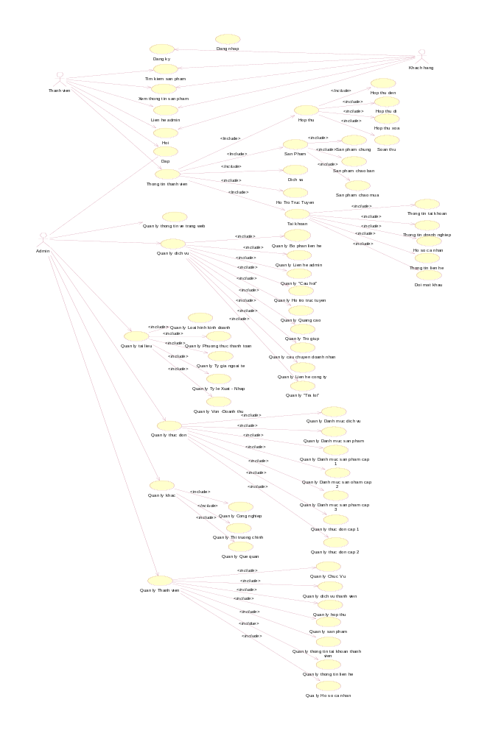

II.6. ACTIVITY DIAGRAM:
- Đăng kí:

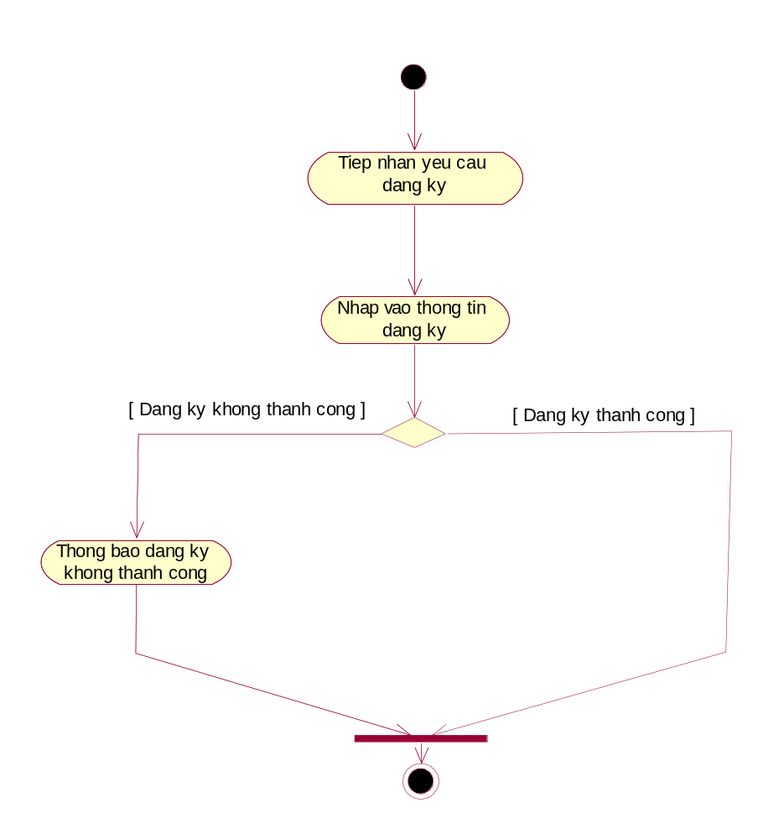

- Tìm kiếm sản phẩm:
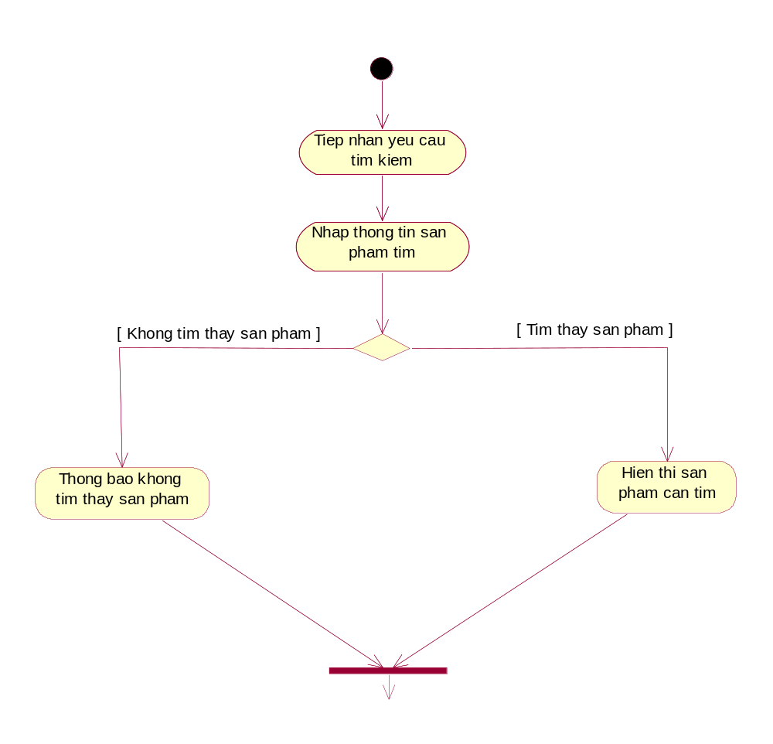

- Đăng sản phẩm, sản phẩm chào mua, sản phẩm chào bán:
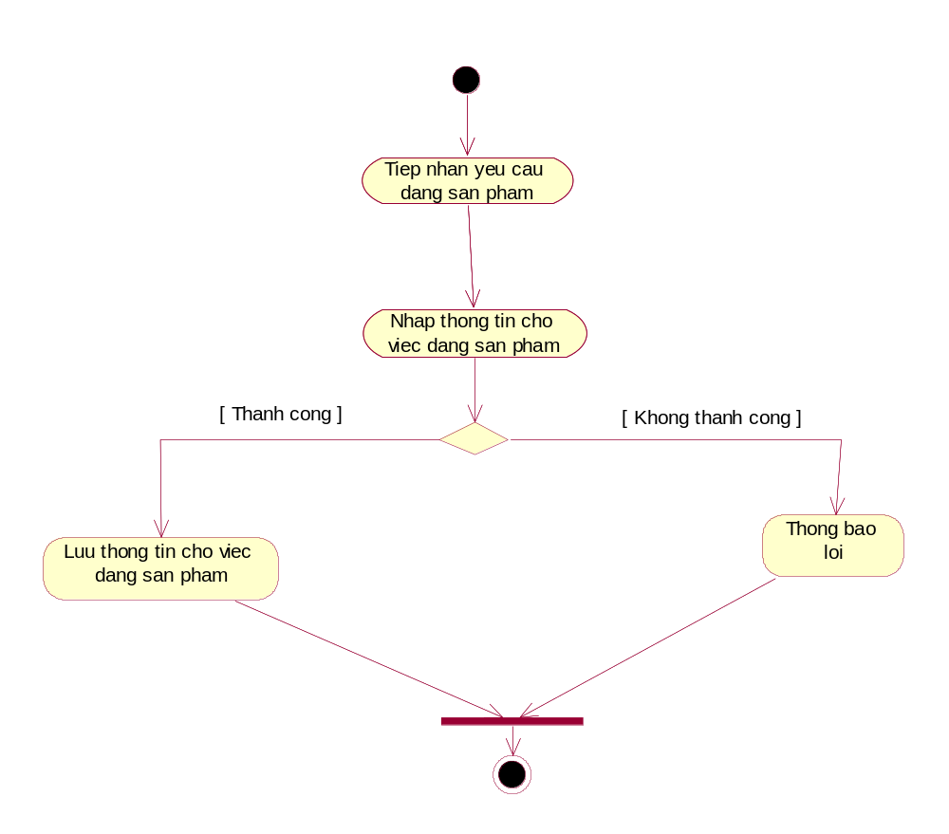

- Hộp Thư:

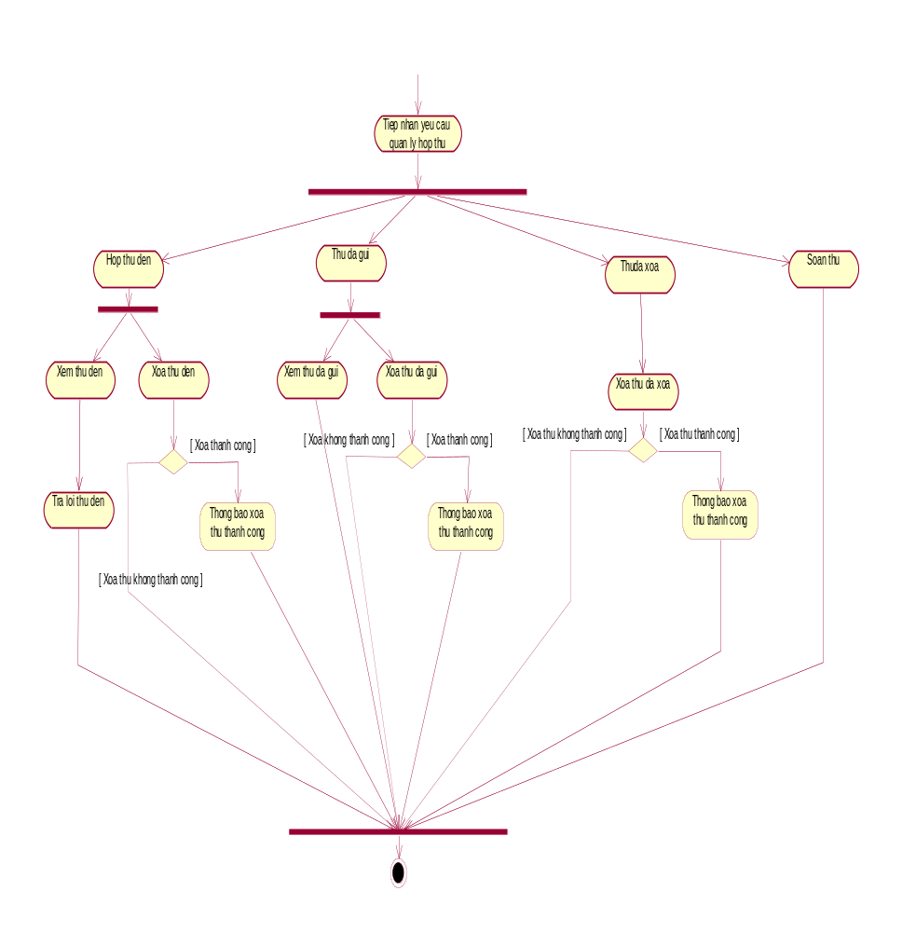

II.7. SEQUENCE DIAGRAM: USE CASE VIEW
- Đăng ký:
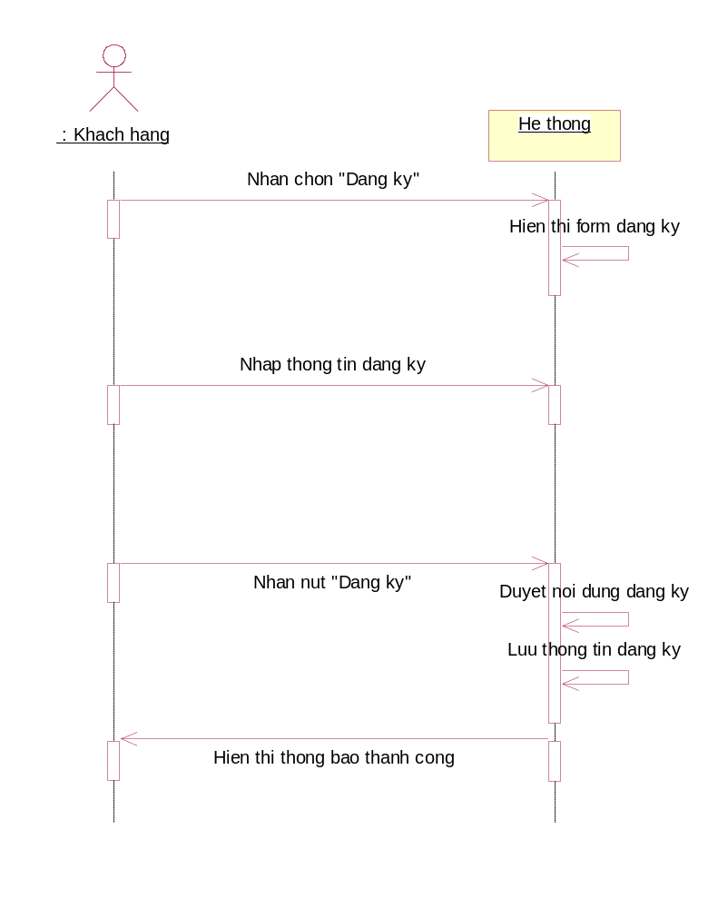

- Thêm sản phẩm, sản phẩm chào bán, sản phẩm chào mua:
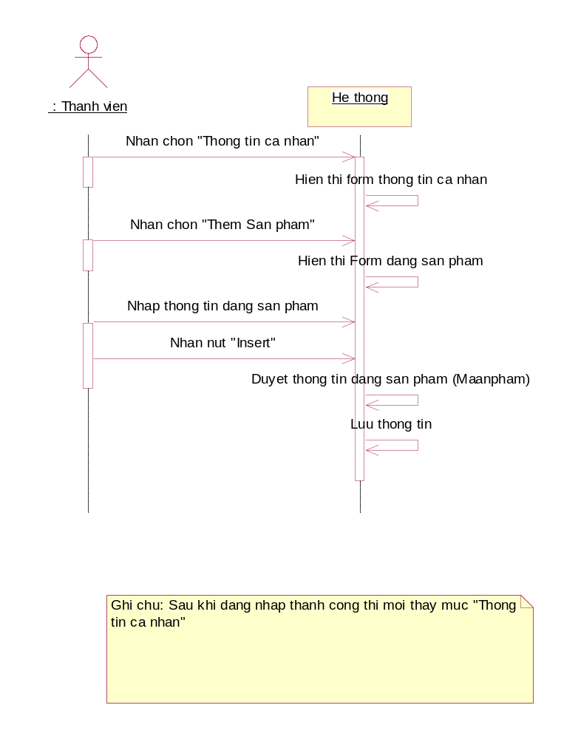

- Sửa sản phẩm, sản phẩm chào bán, sản phẩm chào mua:
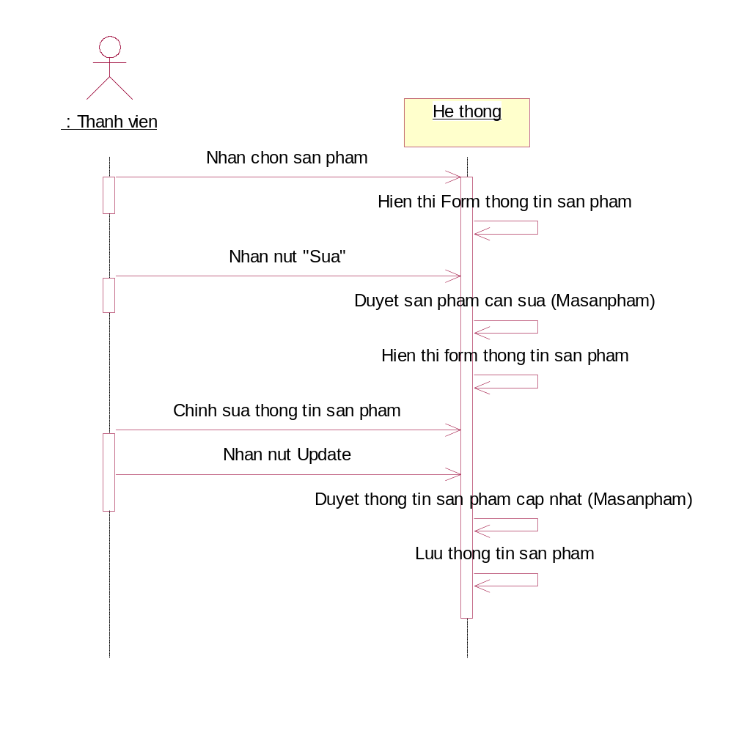

- Đăng Quảng Cáo:
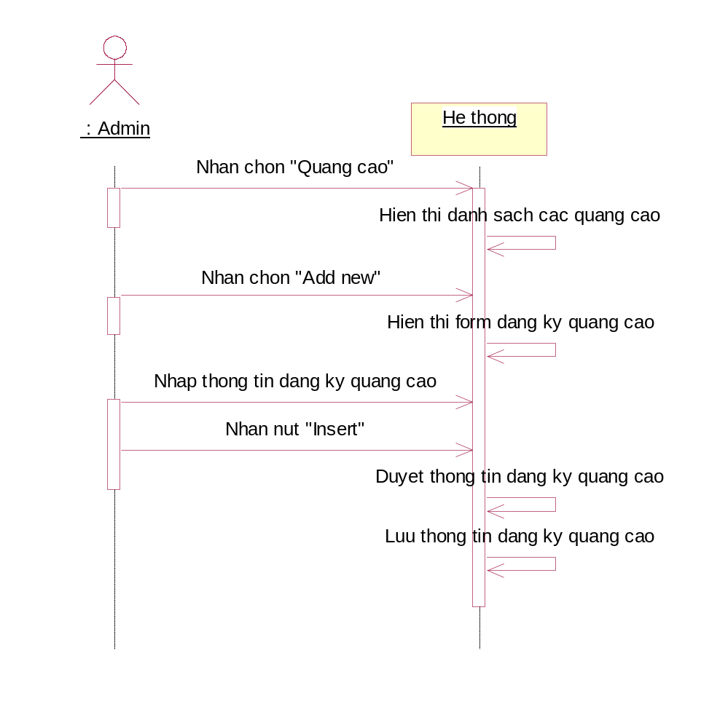

- Thêm Dịch Vụ:

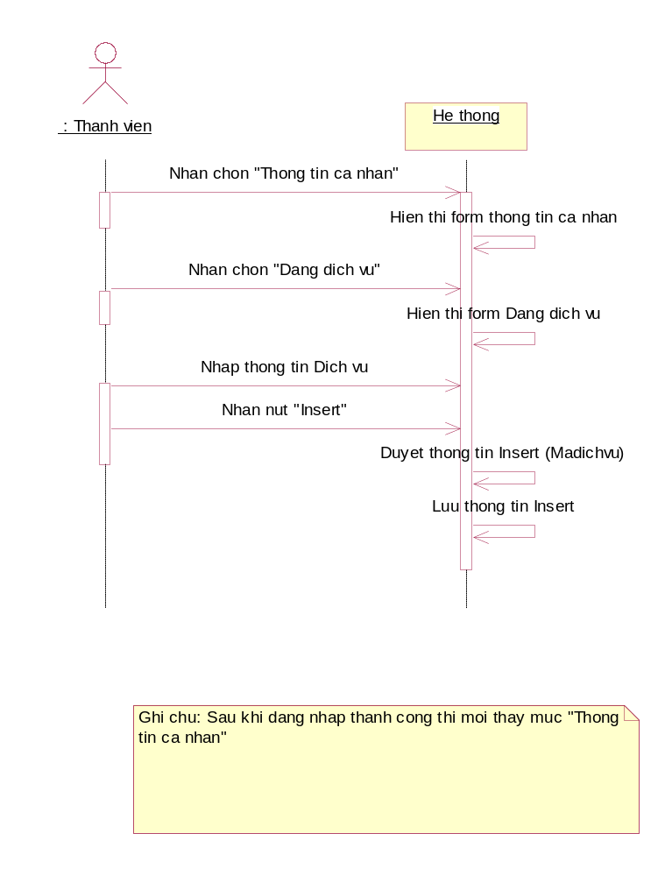

- Xem hộp thư đến:
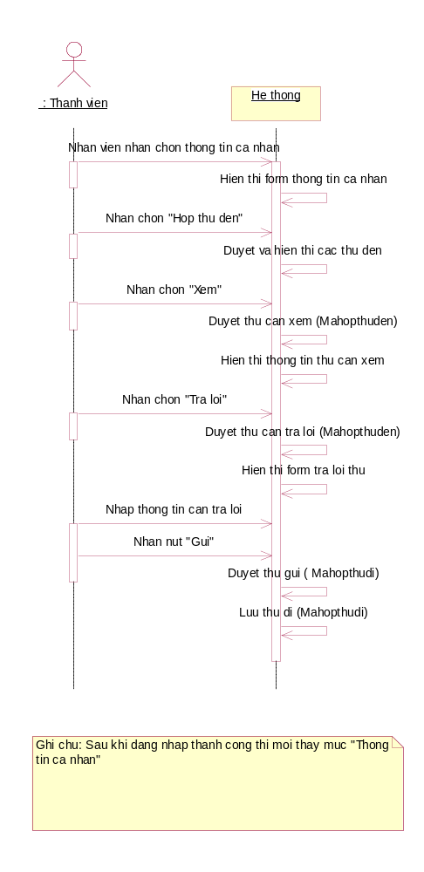

II.8. CLASS DIAGRAM:

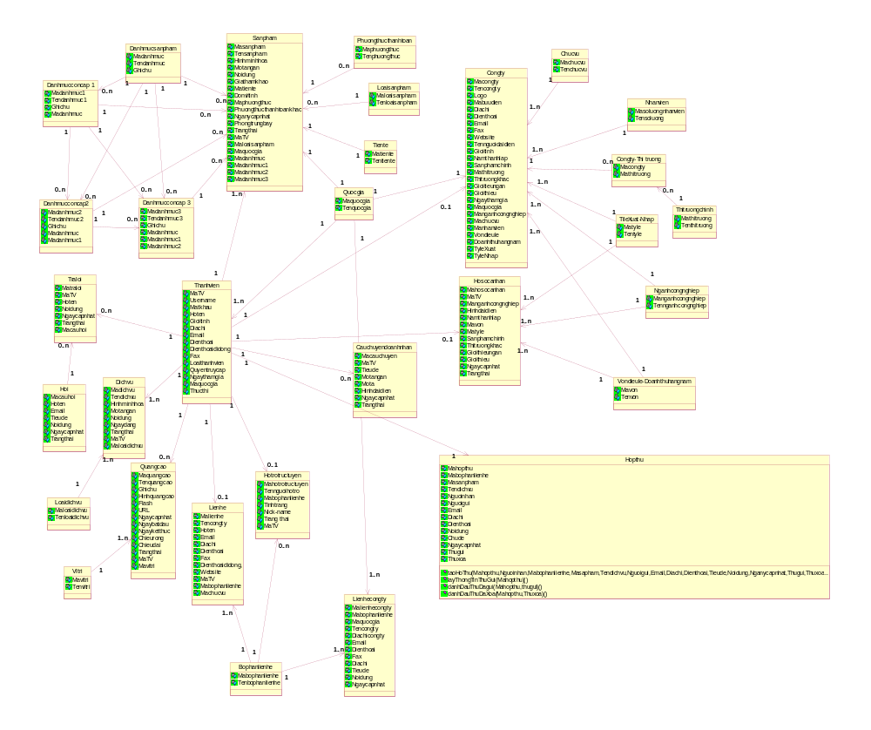

II.9. SEQUENCE DIAGRAM : LOGICAL VIEW:

- Đăng nhập:
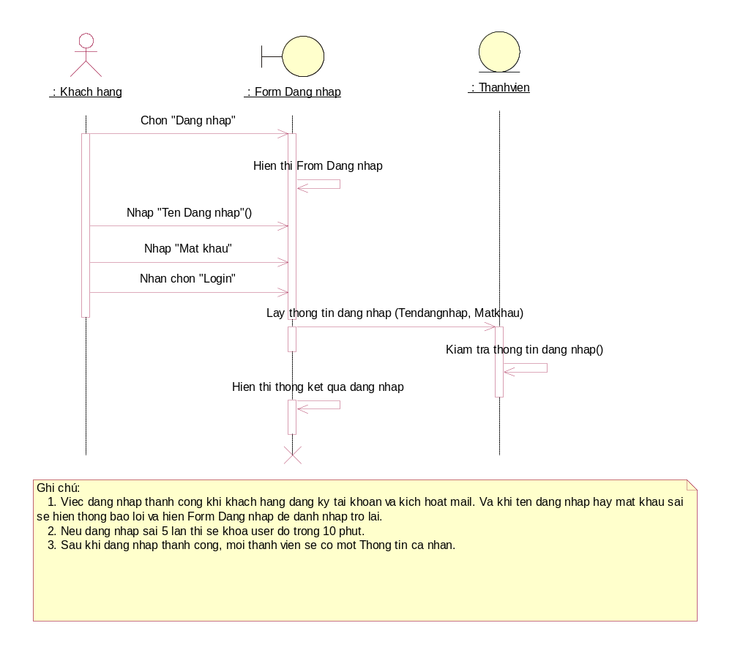

- Thông tin doanh nghiệp:
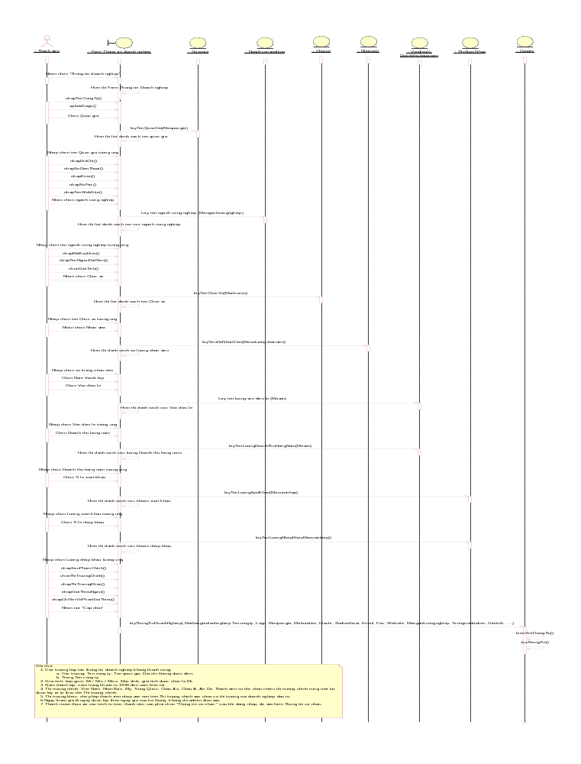

- Thêm sản phẩm, sản phẩm chào bán, sản phẩm chào mua:
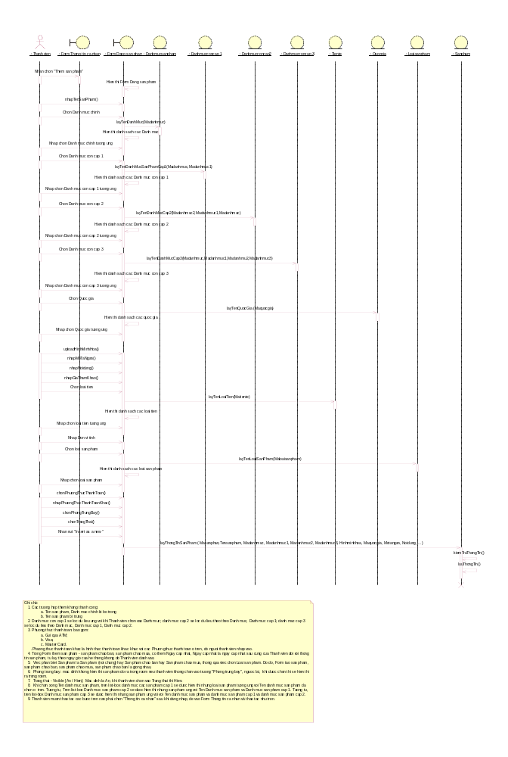

- Sửa sản phẩm, sản phẩm chào bán, sản phẩm chào mua:
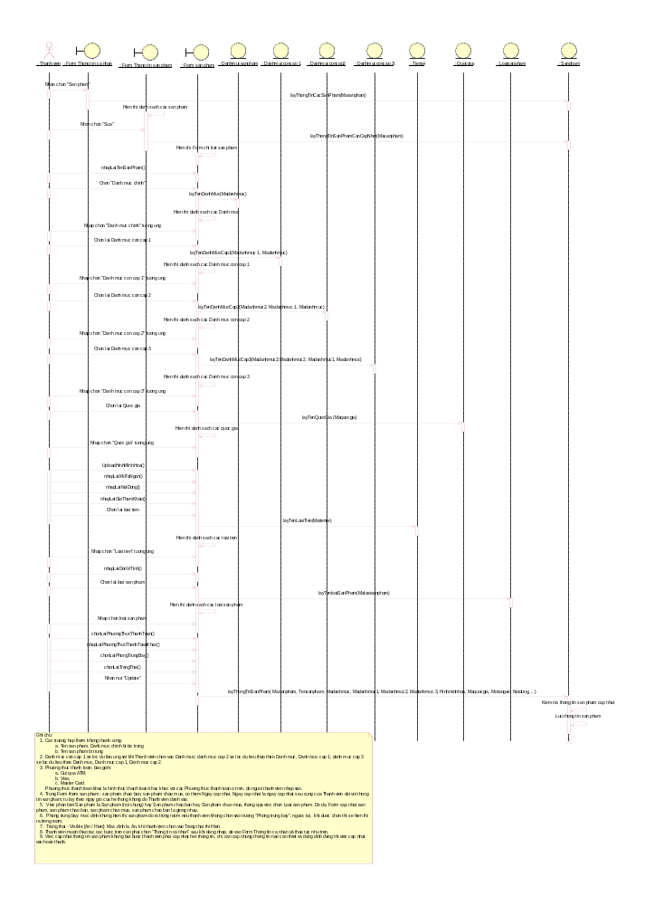

- Đăng quảng cáo:
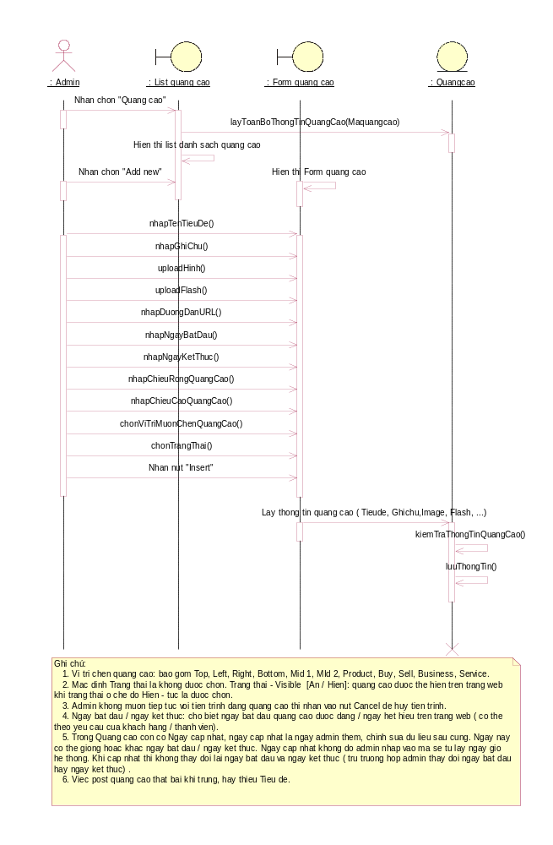

- Tạo thông tin liên hệ
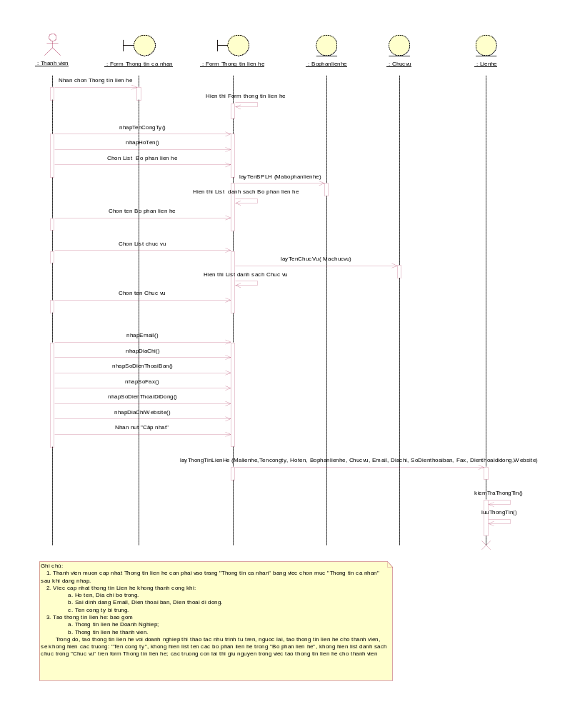

- Tạo câu hỏi của thành viên_khách hàng:
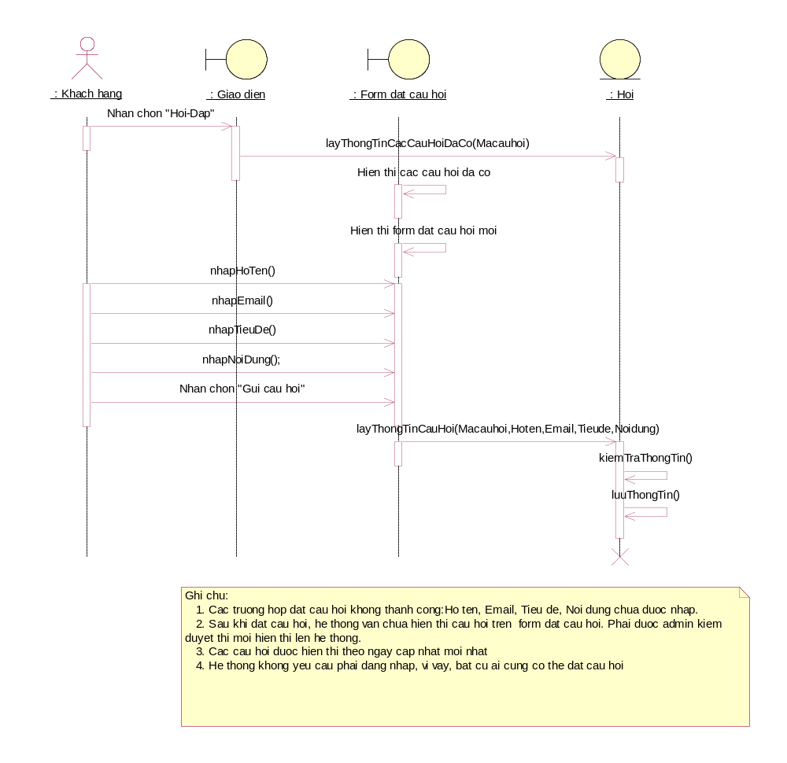

- Thêm danh mục sản phẩm:
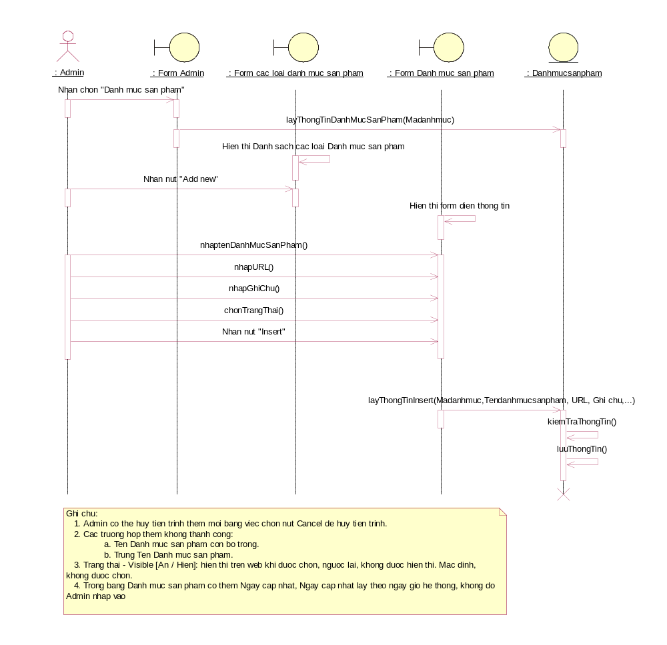

III. GIAO DIỆN

III.1. TRANG CHỦ:

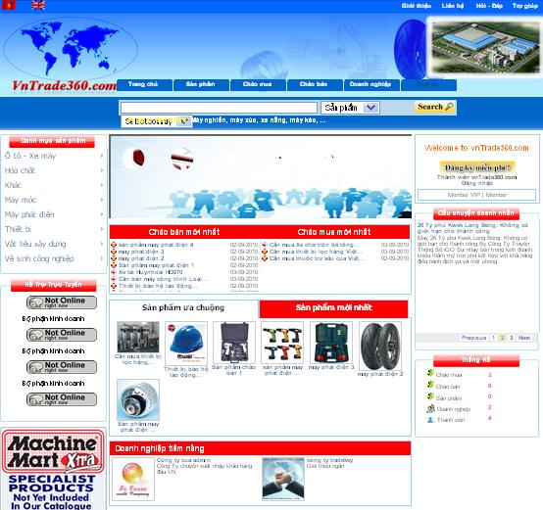

III.2. TRANG ĐĂNG KÝ THÀNH VIÊN:

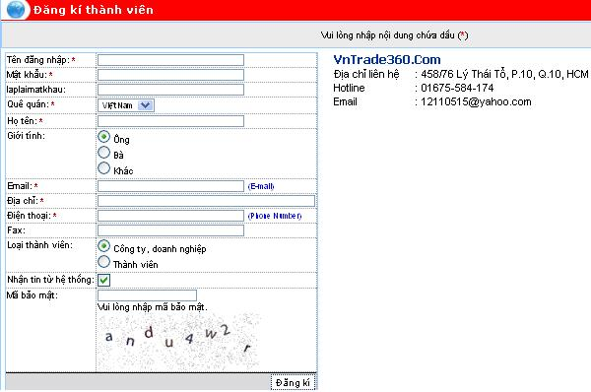

III.3.TRANG SẢN PHẨM:

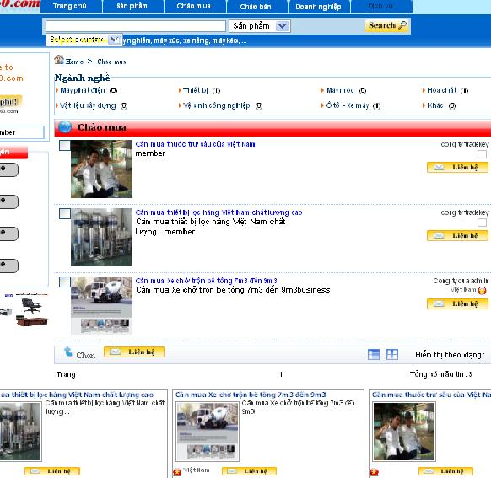

III.4.TRANG DỊCH VỤ:

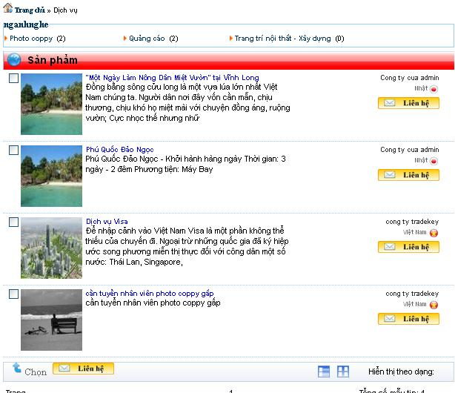

III.5. TRANG THÔNG TIN CÁ NHÂN:

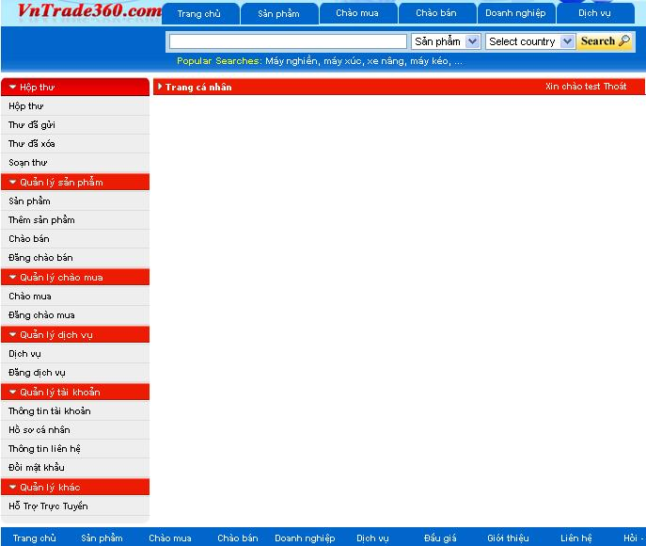

III.6. TRANG HỒ SƠ CÁ NHÂN:

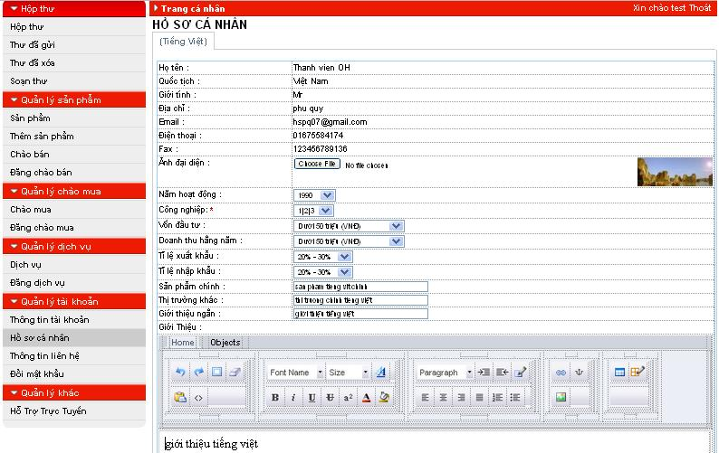

III.7. TRANG ADMIN :

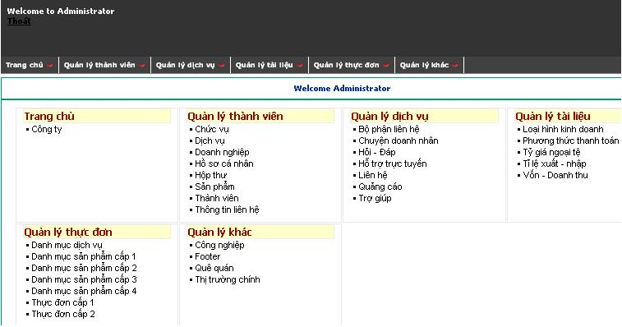

III.8.TRANG ĐĂNG QUẢNG CÁO :

